|  |  |  |  |
| --- | --- | --- | --- |
| **Adı:** |  | **…………………. Lisesi** |  |
| **Soyadı:** |  | **………………. Eğitim Öğretim Yılı** | Tarih: ……/……/ 202.. |
| **Sınıfı:** |  | **KUR’AN-I KERİM** | Aldığı Not |
| **No:** |  | **10. Sınıf 1.Dönem 1. Test / Sınav Soruları** |  |

A) AŞAĞIDAKİ TEST SORULARINI CEVAPLAYINIZ (10x3)

1. Kur’an-ı Kerîm, bir kısmı Mekke ve bir kısmı Medine’de olmak üzere yaklaşık 23 yılda tamamlanmıştır.

Kur’an-ı Kerim’in kaç yılı Mekke’de, kaç yılı Medine’de indirilmiştir?

A) Mekke: 10- Medine: 13

B) Mekke: 13- Medine: 10

C) Mekke: 8 – Medine: 15

D) Mekke: 11 – Medine: 12

E) Mekke: 12 – Medine: 11

Aşağıda verilen özelliklerden hangisi Kur’an-ı Kerim’in Mekke dönemi ayetlerine ilişkin bir özellik değildir?

A) Kısa ve oldukça tesirli cümlelerdi.

B) Edebî yönüyle kalplere nüfuz ediyordu.

C) Akıcılığı, duyanların dikkatini çekiyordu.

D) Ayetler “Ey inananlar” hitabıyla başlıyordu.

E) İnsanların tanıdığı çevreden örnekler içeriyordu.

1. I. Oruç, zekât ve hac gibi ibadetlerle ilgili hükümler,

II. Aile ve toplumu ilgilendiren meseleler,

III. “Ey insanlar” şeklinde başlayan hitaplar,

IV. Münafıklardan bahseden bölümler,

V. Peygamberlerin ve geçmiş milletlerin kıssaları.

Yukarıdakilerden hangisi veya hangileri Kur’an-ı Kerim’in Medenî ayet ve surelerin genel özellikleri arasında yer almaz?

A) III- V B) Sadece III

C) I-II- III D) IV- V E) III- IV -V

Aşağıda verilen özelliklerden hangisi Kur’an-ı Kerim’in Mekke dönemi ayetlerine ilişkin belirgin bir özelliğidir?

A) İnsani ilişkilere dair hukuktan (muâmelât) bahseder.

B) Allah yolunda mücadele (cihad) etmeye değinir.

C) Ölüm ve sonrasındaki ebedi hayattan bahseder.

D) “Ey inananlar” hitabı ile başlar.

E) İbadetlerle ilgili hükümleri konu edinir.

1. Birtakım Mekke müşrikleri, Allah Resul’ünün erkek evladının vefat ettiğini görünce onun hakkında “Nesli kesildi, kendisi ‘ebter’ oldu” demişlerdi. Rabbimiz, Mekke döneminin bu zor şartlarında Kevser suresini indirerek, Sevgili Resul’ünü teselli etmiştir. Onun nail olduğu hikmet ve nimetleri haber vererek, onu rahatlatmıştır. Surenin sonunda da ona böyle kötü isim verenlerin sonlarından haber vererek, “ebter” ismine asıl onların layık olduklarını, bildirmiştir.

Yukarıdaki paragrafa göre Kevser Suresi ile ilgili olarak aşağıdakilerden hangisi söylenemez?

A) Müşriklerin Peygamberimize hakaretleri üzerine indirilmiştir.

B) Müşriklerin neslinin kesik olduğu bildirilmiştir.

C) Peygamberimiz teselli edilmiştir.

D) Medenî bir suredir.

E) Peygamberimize verilen nimetler hatırlatılmıştır.

1. I. Namaz, oruç, hac ve umre gibi ibadetlere değinilmiştir.

II. Allah yolunda mücadele (cihad) işlenmiştir.

III. Mekke döneminde indirilmiştir.

IV. 286 ayetle Kur’an’ın en uzun suresidir.

V. “Amene’r- Rasulü” olarak bilinen 2 ayetle sona erer.

Bakara suresi ile ilgili olarak yukarıda verilen bilgilerden hangisi veya hangileri yanlıştır?

A) Sadece III B) I-II- III C) IV- V

D) III- IV E) Sadece IV

1. Gerçeği örten, Allah’a veya diğer iman esaslarından birine inanmayan, bunları inkâr eden kimsedir. Peygamberimizin (sav) haber verdiği ve Allah katından getirdiği hakikatleri kabul etmeyen kimselerin genel adıdır.

Yukarıda tanımlanan insan tipi Kur’an-ı Kerim’e göre aşağıdakilerden hangisidir?

A) Günahkâr B) Fâsık C) Kâfir

D) Münafık E) Müşrik

1. Allah’ın varlığını kabul eder.

Allah’ın yanında başka ilahlar edinir.

Allah’a, zatında ve sıfatlarında eş, ortak koşar.

Yukarıda inanç açısından özellikleri sıralanan insan tipi Kur’an-ı Kerim’e göre aşağıdakilerden hangisidir?

A) Mü’min B) Zalim C) Kâfir

D) Münafık E) Müşrik

Aşağıdakilerden hangisi Kur’an-ı Kerim’in oluşturmayı hedeflediği ideal insanın özelliklerinden biri olamaz?

A) Allah korkusuna sahip, her türlü haksızlıktan sakınan,

B) Allah’a ve Peygamberine inanıyor gibi görünen,

C) İyiliği emreden, kötülüğe engel olmaya çalışan,

D) Nimetlerin değerini bilen ve daima Allah’a şükreden,

E) Sadece Allah’a kulluk eden.

Furkan Suresi 63–76. Ayetlerde açıklanan Rahman’ın has kulları için aşağıdakilerden hangisi söylenemez?

A) Cahiller laf attığı zaman, “selâm” deyip geçerler.

B) Allah ile birlikte başka bir tanrıya da tapmazlar.

C) Harcama yaptıkları zaman saçıp savururlar.

D) Geceleri Rablerine secde ederler.

E) Onlar zina etmezler.

B) AŞAĞIDAKİ CÜMLELERİN BAŞINA DOĞRU OLANLARA (D), YANLIŞ OLANLARA (Y) YAZINIZ (2PUAN)

1- ( ) Tövbe, kulluğun bir göstergesidir, pişmanlıktır. Yaratandan af dilemek, bir daha aynı hatayı işlememeye söz vermektir.

2- ( ) Kur’an’da pek çok ayette ihsan ve istiğfar emirlerinin bir arada yer aldığını görürüz.

3- ( ) Allah’a kulluk olan her görevi en iyi şekilde, önemseyerek ve layıkıyla yapmak duadır.

4- ( ) İnsanın eli açık olmasına, başkalarına verebilmesine genel anlamda cömertlik diyoruz.

5- ( ) Başkalarını düşünmek, bir başkasını kendine tercih etmeye “Îsar” denir.

C) AŞAĞIDAKİ CÜMLELERDE BOŞ BIRAKILAN YERLERİ UYGUN ŞEKİLDE DOLDURUNUZ. (2PUAN)

1) Furkan Suresi ……………. ayetten oluşmaktadır.

2) Furkan Suresi ……………………………………döneminde indirilmiştir.

3) Kulun Rabbi ile olan bağına, iletişimine ……………………… denir.

4) İki yüzlü davranan, riya ve gösteriş sahibi kimseye……………………. denir.

5) Kur’an’ın eleştirdiği olumsuz insan tiplerinden birisi de…………………………………. dır.

D) AŞAĞIDAKİ SORULARI CEVAPLAYINIZ

1) Kur’an’ın Fatır Suresi 32.ayetinde Allah, mü’minleri davranış ve karakter açısından kaça ayırır? Açıklayınız. (10puan)

2) Peygamberimizin münafıklarla ilgili hadisindeki “Münafıkların alametleri”ni (özelliklerini) yazınız. (10puan)

3) Mü’min, Müslüman, müşrik, kafir, münafık kelimelerinin tanımlarını yazınız. (15puan) (her tanım 3puandır)

4) Kur’an’ın oluşturmayı hedeflediği ideal insanın 5 özelliğini yazınız. (5 puan)

5) “Ey insanlar! Doğrusu biz sizi bir erkekle bir dişiden yarattık. Birbirinizle tanışmanız için sizi milletlere ve kabilelere ayırdık. Muhakkak ki Allah katında en değerli olanınız, O’ndan en çok korkanınızdır…” (Hucurat Suresi 13.ayet)

Yukarıdaki ayeti anlam bütünlüğünü düşünerek açıklayınız. (10puan)

|  |
| --- |
| Başarılar Dilerim 😊 |
| Din Kültürü ve Ahlak Bilgisi Öğretmeni |
| …………………………………………….. |

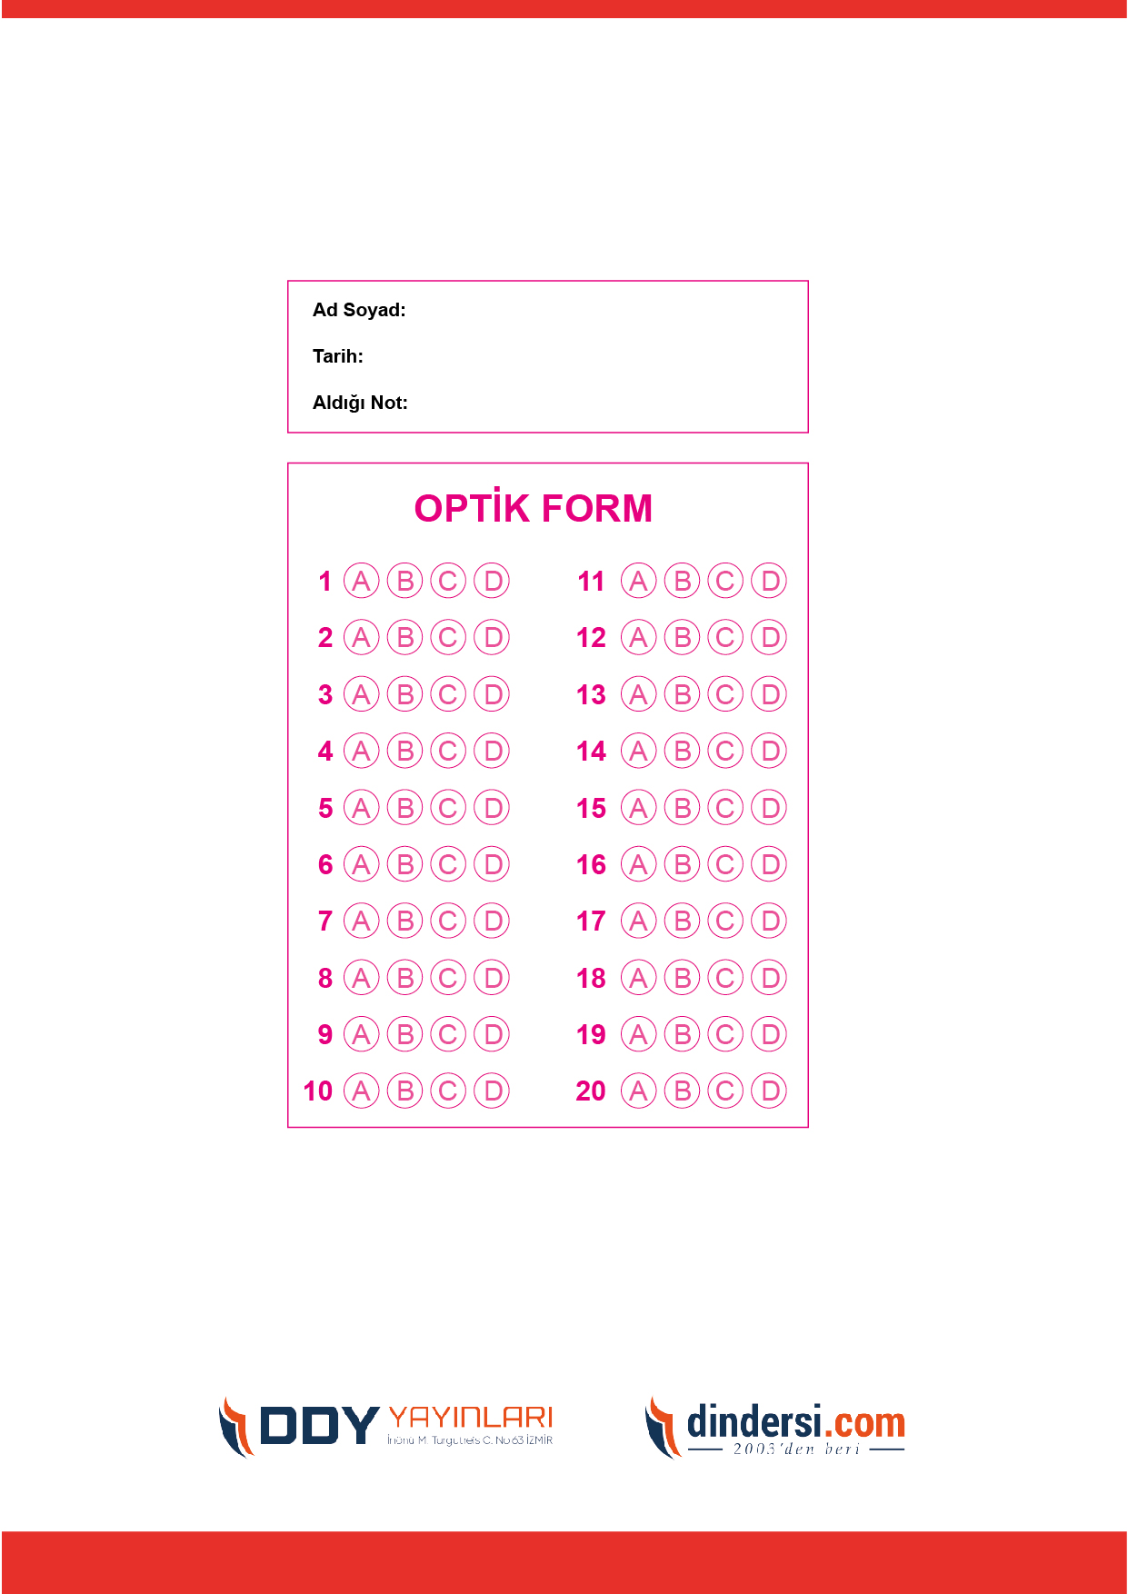

***DİĞER SINAVLAR İÇİN TIKLAYINIZ.***

